能 力 提 升
一、选择题
1．(四川高考)将函数y＝sinx的图象上所有的点向右平移个单位长度，再把所得各点的横坐标伸长到原来的2倍(纵坐标不变)，所得图象的函数解析式是( )
A．y＝sin(2x－) B．y＝sin(2x－)
C．y＝sin(x－) D．y＝sin(x－)
[答案] C
[解析] 函数y＝sinx的图象上的点向右平移个单位长度可得函数y＝sin(x－)的图象；横坐标伸长到原来的2倍(纵坐标不变)可得函数y＝sin(x－)的图象，所以所求函数的解析式是y＝sin(x－)．
2．(2013·山东理)将函数y＝sin(2x＋φ)的图象沿x轴向左平移个单位后，得到一个偶函数的图象，则φ的一个可能取值为( )
A. B. C．0 D．－
[答案] B
[解析] 本题考查了三角函数的奇偶性、图象变换等知识．
由已知将函数y＝sin(2x＋φ)的图象沿x轴向左平移个单位后，得到的函数解析式为y＝sin[2(x＋)＋φ]＝sin(2x＋＋φ)，由于此函数为偶函数，则φ＋＝kπ＋，k∈Z，φ＝kπ＋，k∈Z，令k＝0，∴φ＝.
3．(湖南高考)将函数y＝sinx的图象向左平移φ(0≤φ<2π)个单位后得到函数y＝sin(x－)的图象，则φ等于( )
A. B.
C. D.
[答案] D
[解析] 由题意，得sin(x＋φ)＝sin(x－)，又0≤φ<2π，故φ＝.
4．函数y＝－sin的图象与x轴各个交点中离原点最近的一点是( )
A. B.
C. D.
[答案] A
[解析] 由4x＋＝kπ得，x＝－，k＝0时，得点，k＝1时得点，故选A.
5．某同学用“五点法”画函数y＝Asin(ωx＋φ)(A>0，ω>0)在一个周期内简图时，列表如下：
ωx＋φ | 0 |  | π |  | 2π
x
y | 0 | 2 | 0 | －2 | 0
则有( )
A．A＝0，ω＝，φ＝0 B．A＝2，ω＝3，φ＝
C．A＝2，ω＝3，φ＝－ D．A＝1，ω＝2，φ＝－
[答案] C
[解析] 由表格得A＝2，π－＝，
∴ω＝3.∴ωx＋φ＝3x＋φ.
当x＝时，3x＋φ＝＋φ＝0，∴φ＝－.
6．(2012全国高考浙江卷)把函数y＝cos2x＋1的图像上所有点的横坐标伸长到原来的2倍(纵坐标不变)，然后向右平移1个单位长度，再向下平移1个单位长度，得到的图像是( )
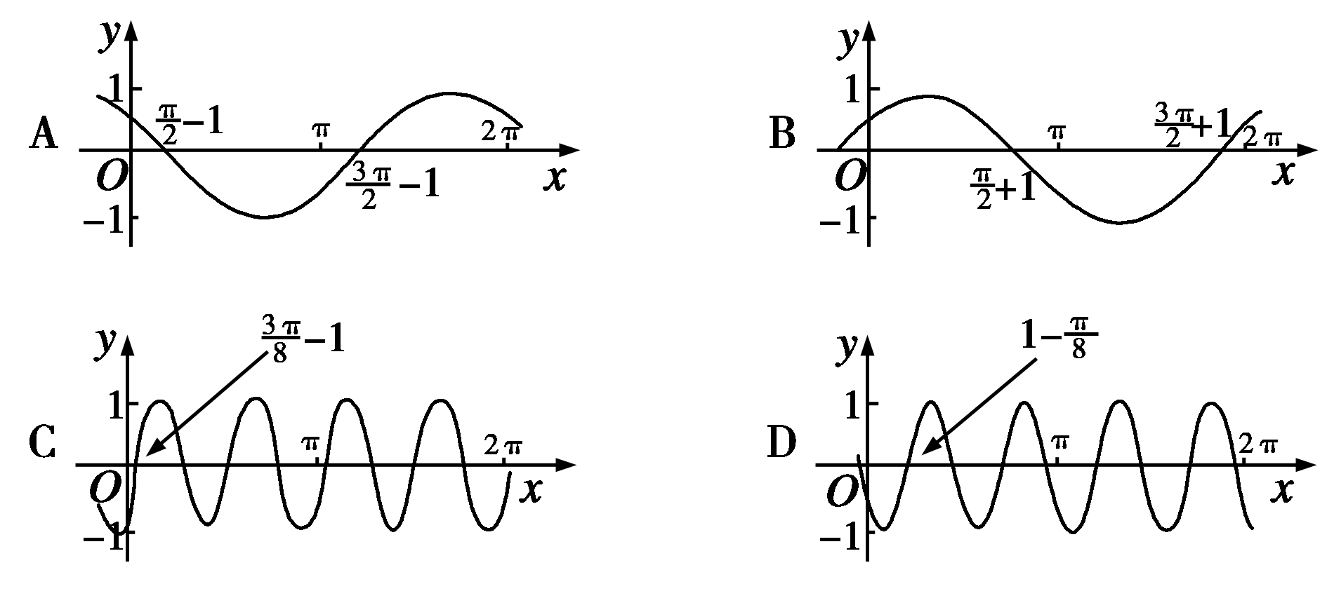
[答案] B
[解析] 把函数y＝cos2x＋1的图像上所有点的横坐标伸长到原来的2倍(纵坐标不变)得：y₁＝cosx＋1，向右平移1个单位长度得：y₂＝cos(x－1)＋1，再向下平移1个单位长度得：y₃＝cos(x－1)．令x＝0，得：
y₃>0；x＝＋1，得：y₃＝0；观察即得答案．
二、填空题
7．把函数y＝3sin的图象向右平移个单位长度，再向下平移1个单位长度，则得到的函数的解析式是________．
[答案] y＝3sin2x－1
[解析] 函数y＝3sin的图象向右平移个单位长度得函数y＝3sin＝3sin2x，再向下平移1个单位长度得y＝3sin2x－1.
8．将函数f(x)的图象向右平移个单位长度后，再向上平移1个单位长度得函数y＝2sin的图象，则f(x)＝________.
[答案] 2sin－1
[解析] 将y＝2sin的图象向左平移个单位长度，得函数y＝2sin＝2sin的图象，再向下平移一个单位长度，得函数y＝2sin－1的图象，即f(x)＝2sin－1.
三、解答题
9．函数y＝f(x)的横坐标伸长到原来的2倍，再向左平移个单位长度，所得到的曲线是y＝sinx的图象，求函数y＝f(x)的解析式．
[解析] 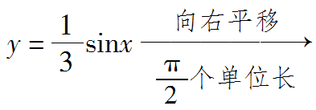
y＝sin(x－)――→
y＝sin(2x－)＝－cos2x.
即f(x)＝－cos2x.
10．(广东揭阳第一中学2012－2013期中)已知函数f(x)＝3sin(x－)，x∈R.
(1)列表并画出函数f(x)在长度为一个周期的闭区间上的简图；
(2)将函数y＝sinx的图象作怎样的变换可得到f(x)的图象？
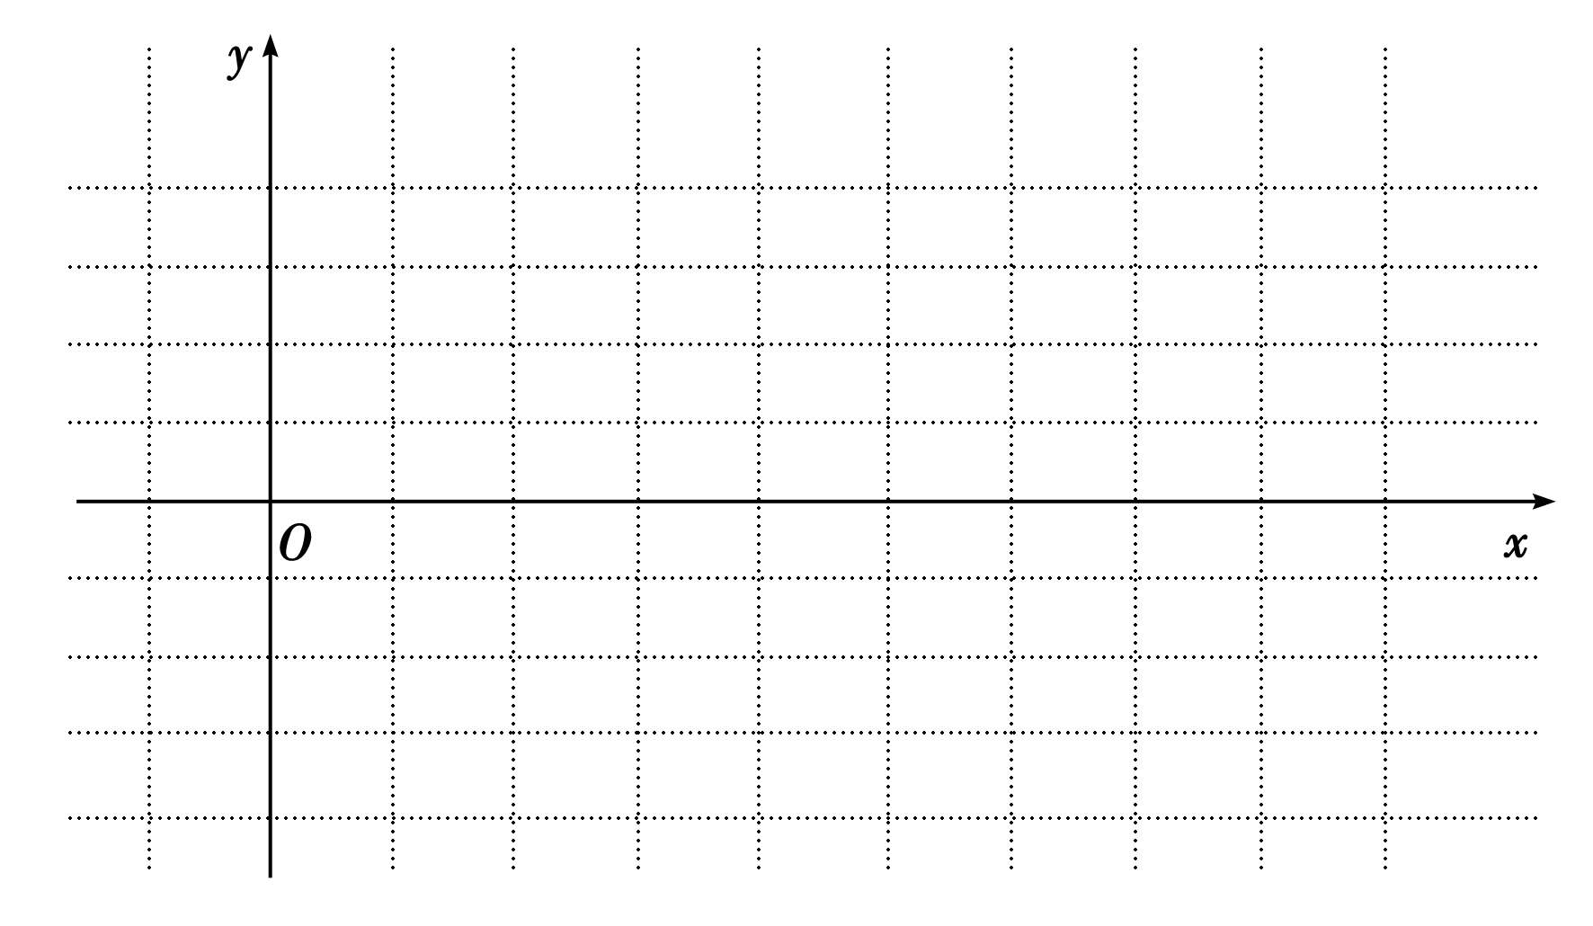
[解析] (1)函数f(x)的周期T＝＝4π
由x－＝0，，π，，2π，
解得x＝，，，，.
列表如下：
x
x－ | 0 |  | π |  | 2π
3sin(x－) | 0 | 3 | 0 | －3 | 0
描出五个关键点并光滑连线，得到一个周期的简图．
图象如下：
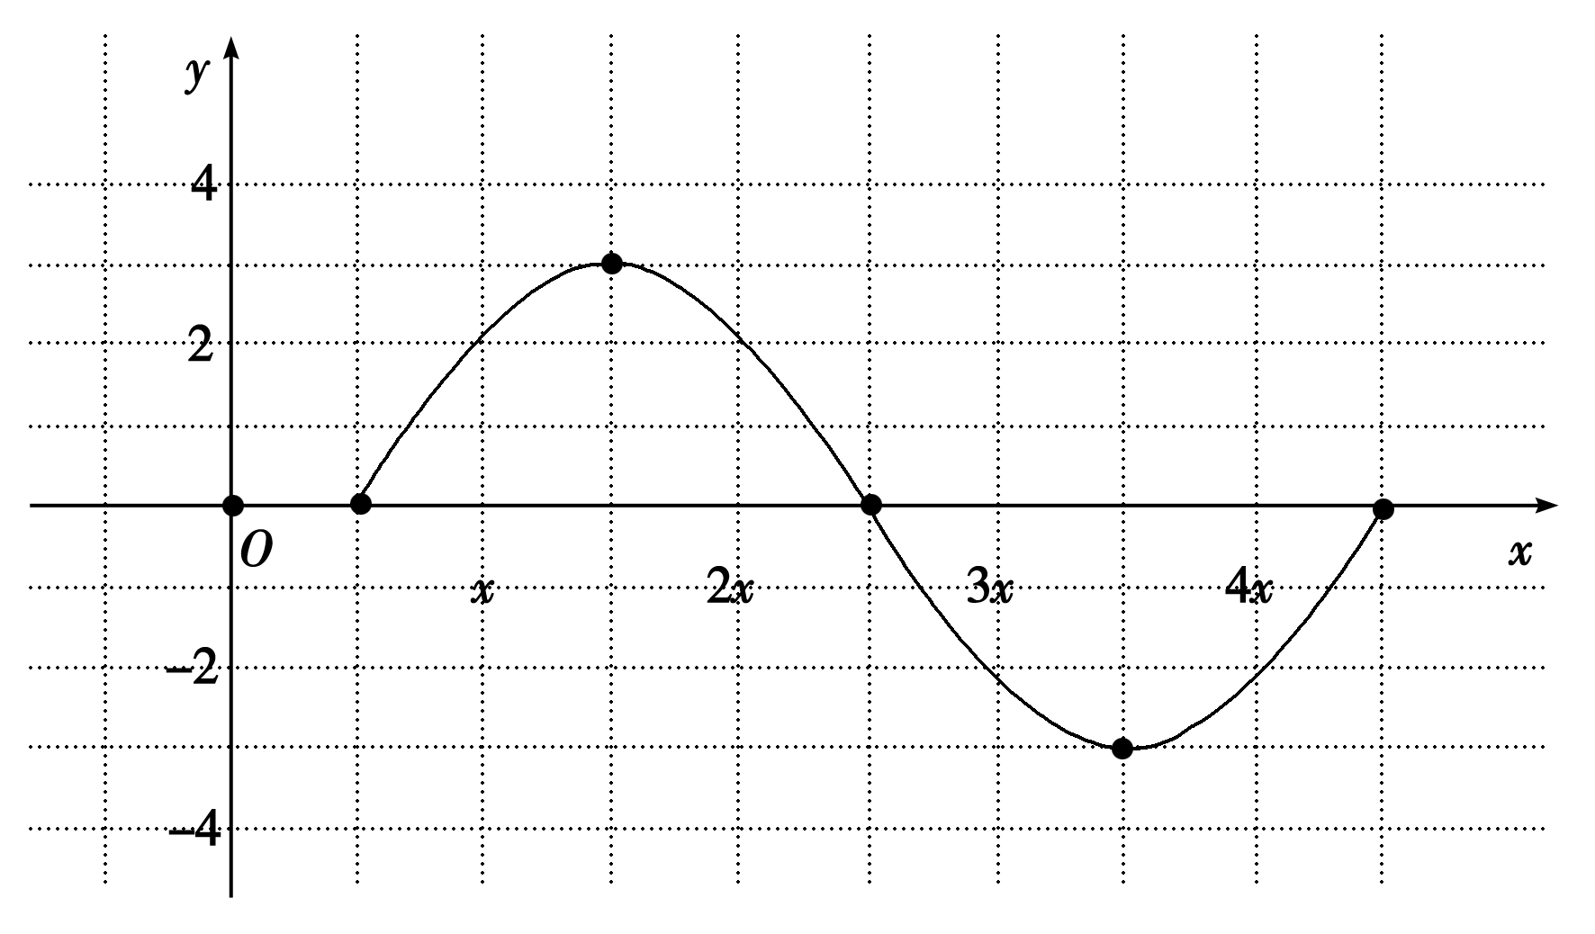
(2)方法一：先把y＝sinx的图象向右平移个单位，然后把所有点的横坐标扩大为原来的2倍，再把所有点的纵坐标扩大为原来的3倍，得到f(x)的图象．
方法二：先把y＝sinx的图象所有点的纵坐标扩大为原来的3倍，然后把所有点的横坐标扩大为原来2倍，再把图象向右平移个单位，得到f(x)的图象．
11．将函数y＝lgx的图象向左平移一个单位长度，可得函数f(x)的图象；将函数y＝cos(2x－)的图象向左平移个单位长度，可得函数g(x)的图象．
(1)在同一直角坐标系中画出函数f(x)和g(x)的图象．
(2)判断方程f(x)＝g(x)解的个数．
[解析] 函数y＝lgx的图象向左平移一个单位长度，
可得函数f(x)＝lg(x＋1)的图象，即图象C₁；函数y＝cos(2x－)的图象向左平移个单位长度，可得函数g(x)＝cos[2(x＋)－]＝cos2x的图象，即图象C₂.
(1)画出图象C₁和C₂的图象如图
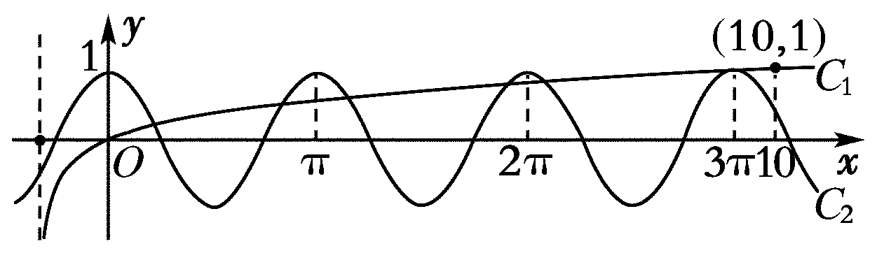
(2)由图象可知：两个图象共有7个交点．
即方程f(x)＝g(x)解的个数为7.

